**МИНОБРНАУКИ РОССИИ**

**Санкт-Петербургский государственный**

**электротехнический университет**

**«ЛЭТИ» им. В.И. Ульянова (Ленина)**

**Кафедра математического обеспечения и применения ЭВМ**

отчет

**по лабораторной работе №3**

**«Модуль администрирования приложения «Аукцион картин»**

**по дисциплине «Web-технологии»**

|  |  |  |
| --- | --- | --- |
| Студентка гр. 8383 |  | Ишанина Л.Н. |
| Преподаватель |  | Беляев С.А. |

Санкт-Петербург

2020

## Цель работы.

Целью работы является изучение возможностей применения компилятора Babel, библиотеки jQuery, препроцессора LESS, инструмента выполнения повторяющихся задач GULP, регистрация разработанных модулей, формирование навыков построения структурированных web-приложений, освоение особенностей стандартных библиотек.

## Задание.

Необходимо создать web-приложение, обеспечивающее администрирование аукциона картин: можно выбрать картины для участия в аукционе, определить начальные ставки, перечень участников и параметры аукциона. Основные требования:

1. Перечень доступных картин с описаниями и ссылками на рисунки хранится в JSON-файле.

2. В качестве сервера используется Node.JS с модулем express.

3. Разработка ведётся с использованием стандарта не ниже ECMAScript2015.

4. Стили описываются с использованием LESS, при этом используются ключевые методы LESS (переменные, вложенные блоки, миксины, операторы и т.п.).

5. Клиентская часть разрабатывается с использованием jQuery (работа с DOM, AJAX-запросы).

6. Предусмотрена HTML-страница для перечня картин и карточка отдельной картины (название, автор, описание, изображение, начальная цена, минимальный и максимальный шаги аукциона). Предусмотрена возможность редактировать текстовые и числовые параметры, а также включить или исключить картину из участия в предстоящих торгах.

7. Предусмотрена HTML-страница для списка потенциальных участников аукциона. Есть возможность добавлять или удалять участников, изменять запас денежных средств.

8. Предусмотрена HTML-страница для настроек аукциона (настройка даты и времени начала аукциона, настройка таймаута продажи картины, настройка интервала времени отсчёта до окончания торга по картине, паузы на изучение информации по картине для начала торга по ней).

9. Взаимодействие браузера с сервером осуществляется по протоколу HTTPS.

10. Сборка клиентской части (преобразования less, pug, babel, минификация) осуществляется с использованием GULP.

11. Регистрация разработанных модулей в npm.

12. Сохранение сформированных настроек в JSON-файл.

## Выполнение работы.

## Настройка сервера Express, router, стилизация.

Для настройки сервера был создан проект в WebStorm для веб-приложения на Node JS Express, а также настроен запуск сервера на порту 8443 через HTTPS. Были продуманы следующие GET запросы для маршрутизации на сайте, обрабатываемые со стороны сервера с помощью express-router:

* /main – страница со списком всех картин с возможностью их добавления, удаления, редактирования
* /users – страница со списком всех пользователей с возможностью их добавления, удаления, редактирования
* /settings – страница с настройками аукциона с возможностью их редактирования

В качестве набора стилей был использован Bootstrap 4, а также собственный набор стилей, реализованный на LESS.

## Обработка и вывод данных.

Данные о пользователях и картинах изначально хранятся в JSON файле. Сервер загружает данные в память и изменяет уже только в JSON-объекте. JSON файл с настройками перезаписывается при их изменении.

## Тестирование.

На рис. 1-5 представлены скриншоты страниц веб-приложения.

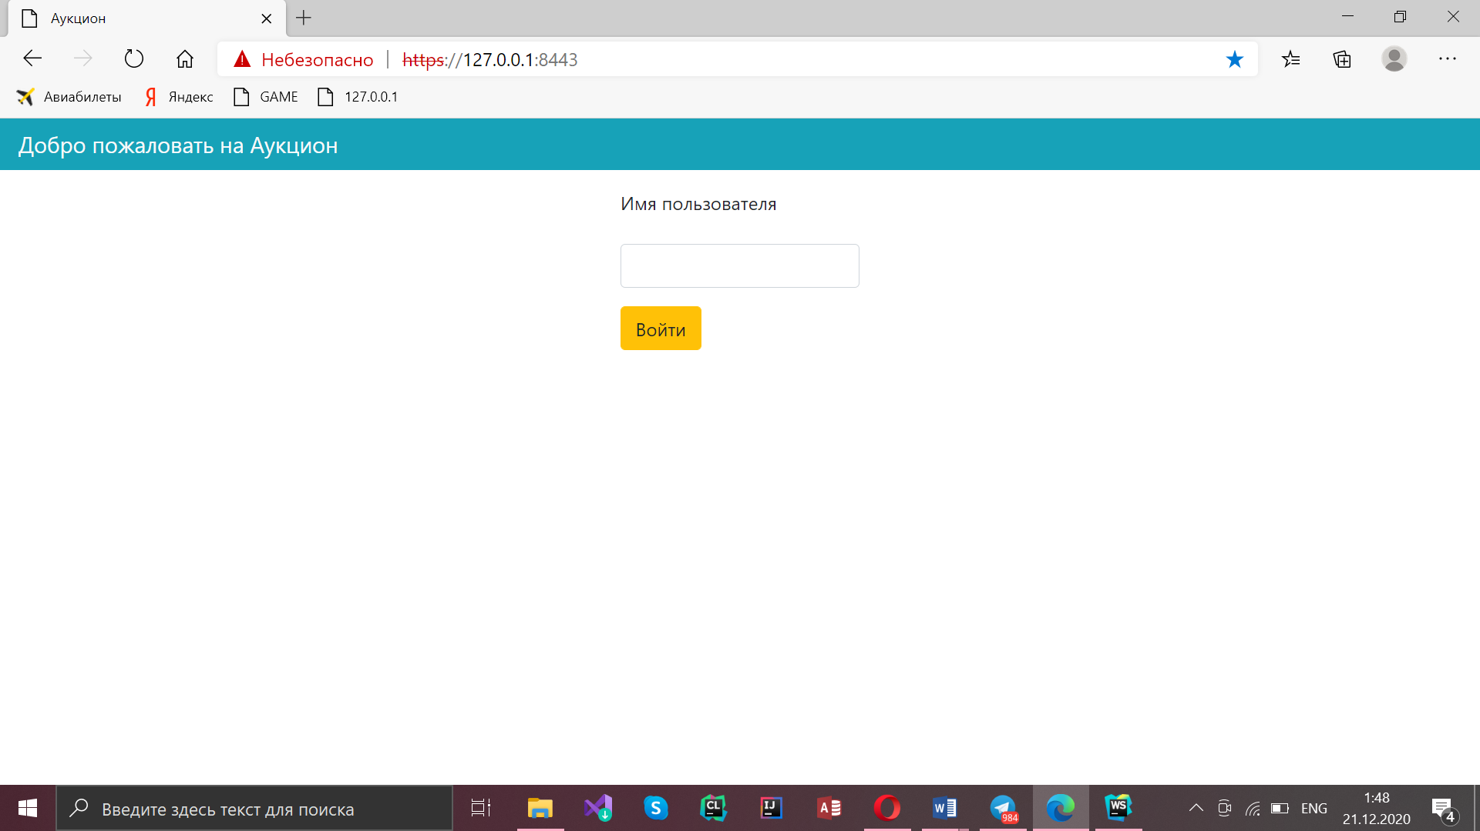

Рисунок 1 – Начальная страница

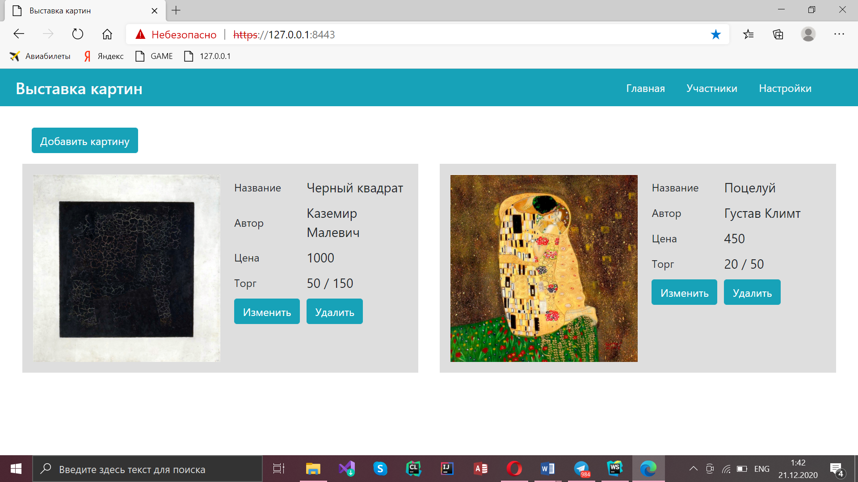

Рисунок 2 – Список всех картин

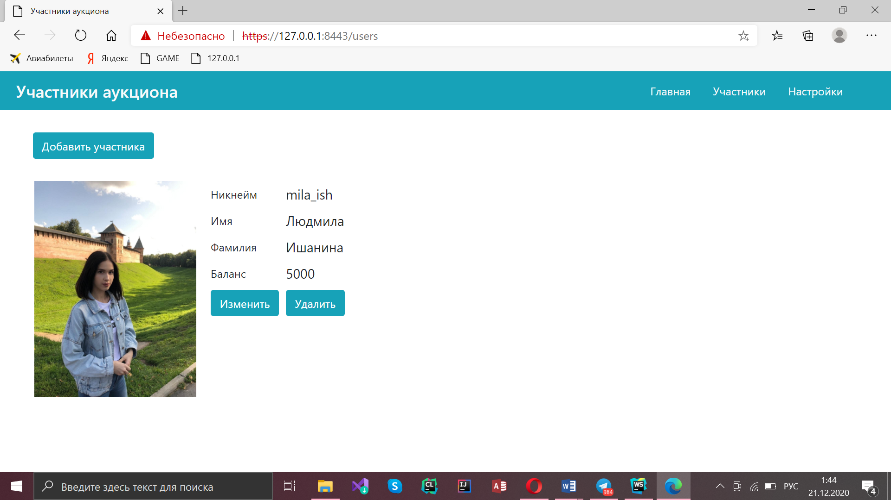

Рисунок 3 – Список всех участников

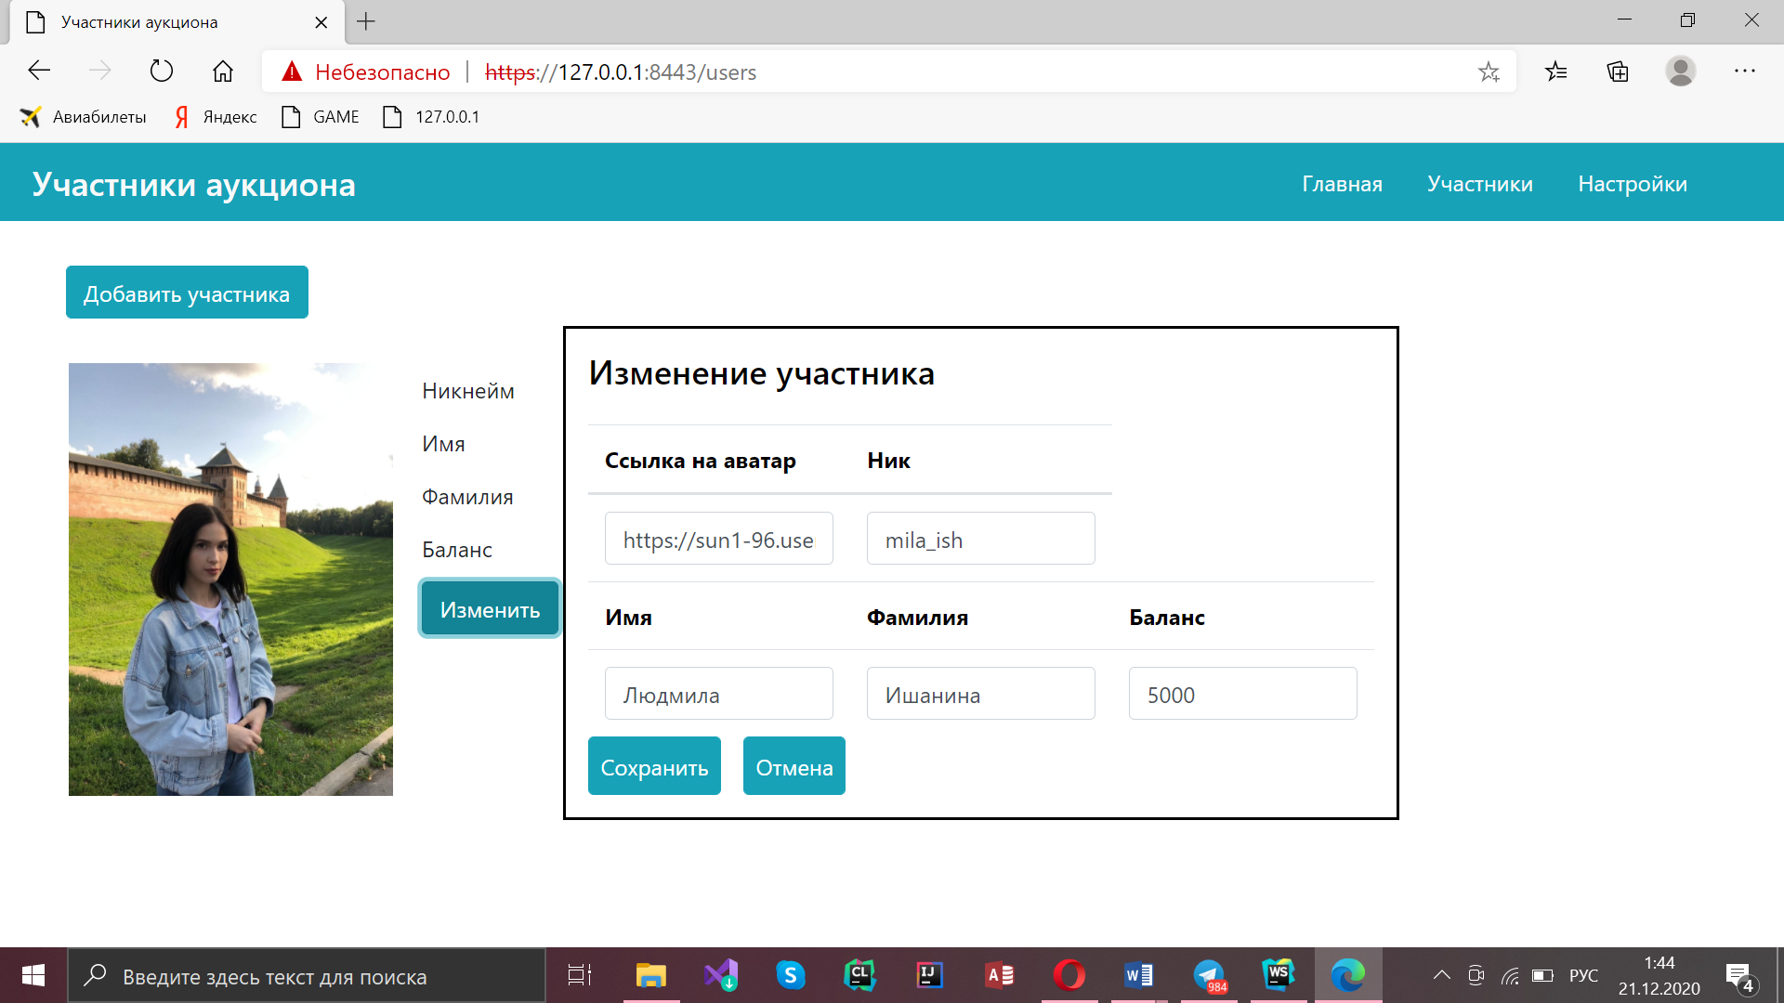

Рисунок 4 – Редактирование информации об участнике

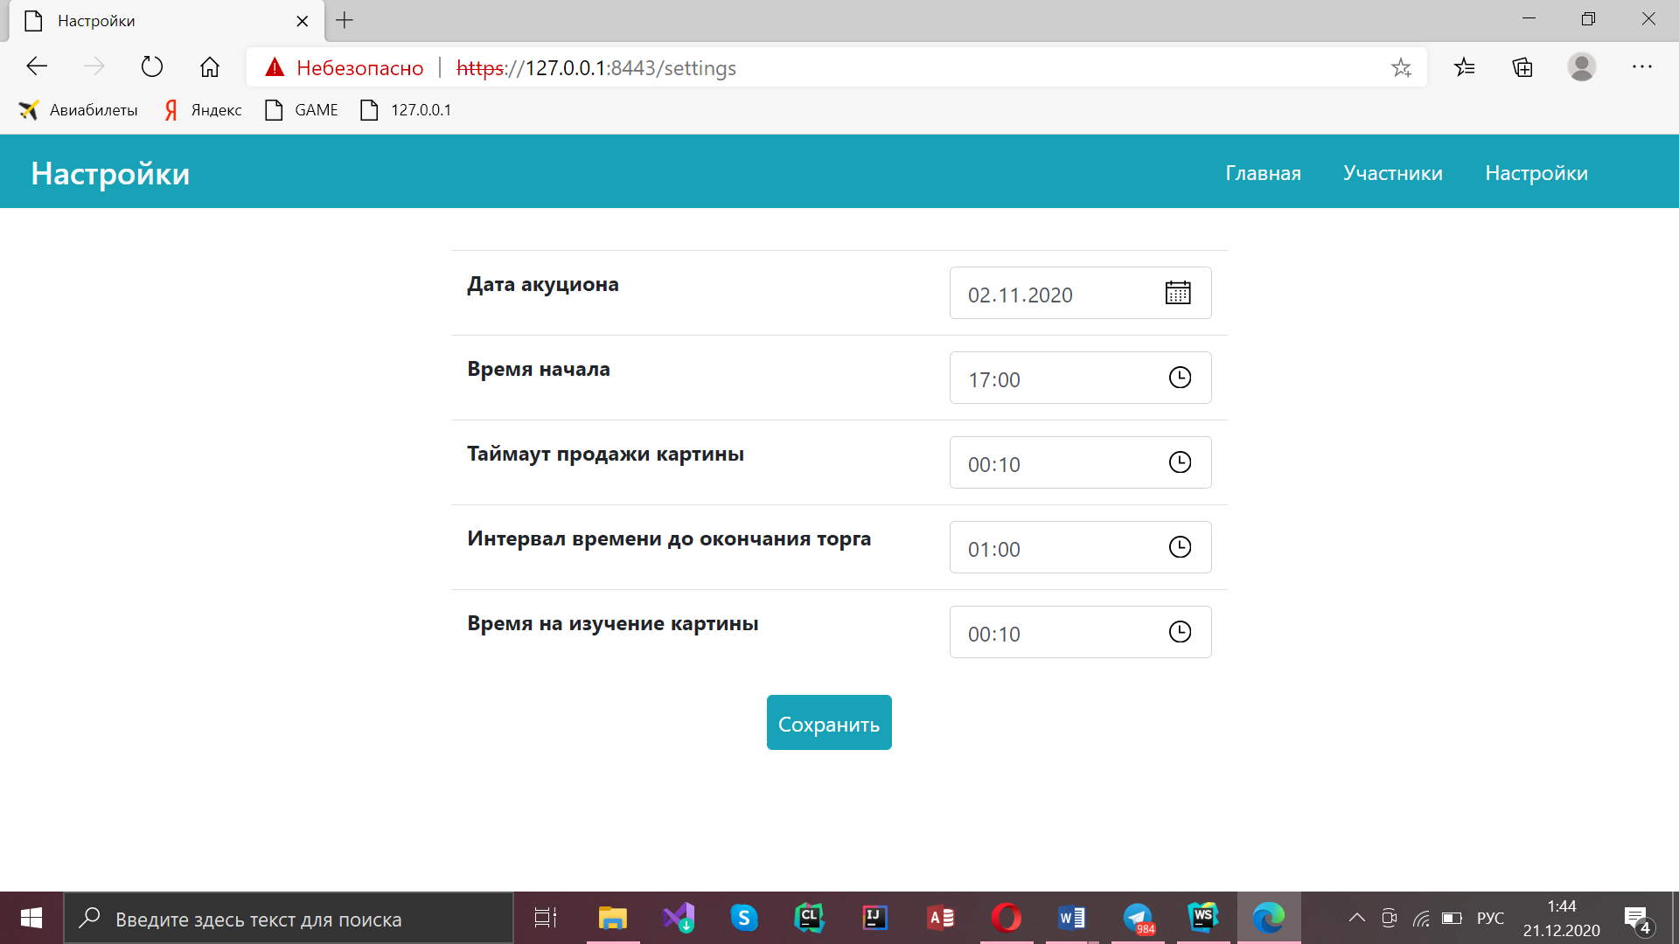

Рисунок 5 – Страница настроек аукциона

## Выводы.

В результате выполнения лабораторной работы были изучены возможности применения компилятора Babel, библиотеки jQuery, препроцессора LESS, инструмента выполнения повторяющихся задач GULP, регистрации разработанных модулей. Также были получены навыки построения структурированных web-приложений, и освоены особенностей стандартных библиотек. В результате было создано веб-приложение, обеспечивающее администрацию и подготовку к проведению аукциона картин с возможностью редактирования пользователей и картин, сохранения настроек аукциона.